**Kompetenču attīstības programma tuviniekiem, kuri aprūpē cilvēkus ar funkcionēšanas traucējumiem**

Sociālās integrācijas valsts aģentūra (SIVA) Eiropas Savienības Atveseļošanas fonda investīciju projekta “RAITI: Rehabilitācija. Atbalsts. Iekļaušana. Tālākizglītība” ietvaros ir izstrādājusi kompetenču attīstības programmu neformālajiem aprūpētājiem. Jaunās programmas mērķis ir atbalstīt tuviniekus, cilvēkus, kuri ikdienā rūpējas par saviem ģimenes locekļiem, kaimiņiem, draugiem vai citiem tuviem cilvēkiem ar funkcionēšanas traucējumiem un kuriem trūkst zināšanu un prasmju aprūpē, kuriem nepieciešams atbalsts sev.

Kompetenču attīstības programma veidota kā tematiski moduļi, kas dod iespēju izvēlēties un apgūt sev aktuālos tematus. Kopumā ir pieci tematiskie moduļi: **“Medicīna un aprūpe”,** **“Saskarsme”,** **“Sadzīve, vide un ergonomika”**, **“Aprūpētāja pašaprūpe”** un **“Tiesības un pienākumi**”.

Apmācības veidotas tā, lai to saturs būtu aktuāls dažādu funkcionālo traucējumu aprūpei –dzirdes, redzes, kustību, garīga rakstura un citiem funkcionēšanas traucējumiem.

Apmācības notiek klātienē SIVA telpās, četru līdz piecu dienu garumā. Tās ir vairākas dienas, kurās ikvienam ir iespēja iegūt jaunas, sev noderīgas zināšanas. Lektoru komanda ir SIVA speciālisti – psihologi, ārsti, sociālie darbinieki un rehabilitētāji, ergoterapeiti, fizioterapeiti un citi. Apmācību laikā tiek nodrošināta arī izmitināšana dienesta viesnīcā Jūrmalā un ēdināšana. Apmācības, izmitināšana un ēdināšana ir bez maksas (Eiropas Savienības Atveseļošanas fonda investīcija).

Tikko ir noslēgušās pirmās SIVA projekta ir īstenotas apmācības modulī “Aprūpētāja pašaprūpe”. Lūk, dažas no dalībnieku atsauksmēm:

* ***Esmu gandarīta par mācību saturu un pasniedzēju atsaucību. Apmācības bija lielisks instruments darbā ar mūsu pašu iekšējām problēmām, jo tikai garīgi līdzsvarots un adekvāts cilvēks var būt labs atbalsts tuviniekiem.***
* ***Iespēja iepazīties, sarunāties ar cilvēkiem, kuriem arī ir līdzīgas dzīves situācijas. Iespēja gūt zināšanas no patiesi viediem pasniedzējiem.***
* ***Satikt cilvēkus ar līdzīgām problēmām, kuras pārrunāt. Un psihologs palīdzēja tām rast risinājumus.***

Lai uzzinātu vairāk un pieteiktos apmācībām aicinām apmeklēt mūsu mājaslapu: <https://www.siva.gov.lv/lv/projekts-raiti-rehabilitacija-atbalsts-ieklausana-talakizglitiba-0>

Sīkāka informācija: Ilze.Locmele@siva.gov.lv

**Informācija par programmu**

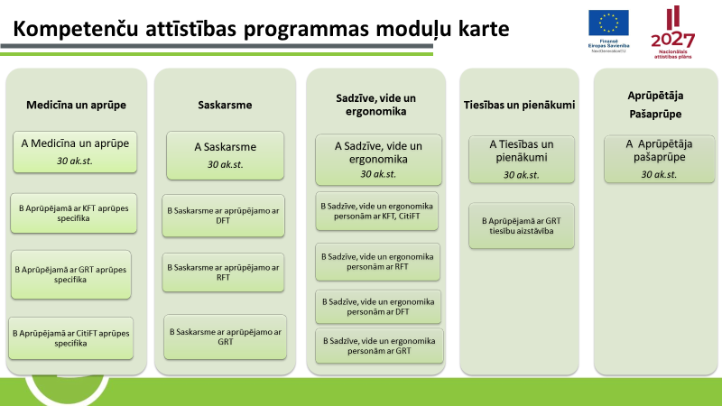

|  |  |
| --- | --- |
| Mācību valoda | Latviešu |
| Programmas īstenošanas forma | Klātiene |
| Programmas īstenošanas ilgums | Vispārīgo moduļu (A moduļi) apguves ilgums ir līdz 5 darba dienām katram modulim |
| Specializēto moduļu (B moduļi) apguves ilgums ir 1 darba diena  B moduļi ir A moduļu secīgs turpinājums. |
| Programmas īstenošanas veids | Neformālais aprūpētājs apgūst vienu vai vairākus moduļus, atkarībā no savām un sava aprūpējamā vajadzībām. |
| Iegūstamais izglītības dokuments | Apliecība par pieaugušo neformālās izglītības programmas apguvi |